是否
涉密

桂林电子科技大学
研究生学位论文开题报告表
（专业学位硕士）

学 号： 19022303057

姓 名: 宋政谦

论 文 题 目： 基于信息熵的重要节点组
影响力最大化研究
企业导师姓名： 王春利

学校导师姓名： 林乐平

专 业 名 称
（或工程领域）:________电子与通信工程___ ___

所 属 学 院： 信息与通信学院

研究生院制表
年 月 日填
填 表 说 明

1.研究生须认真填写本表相关内容。
2.凡所列栏目内容填写不够的，可以另加附页。
3.本表须保持原格式不变，不够可增加附页，纸张限用 A4，装订要整齐。
页面设置（页边距为上、下：2.5cm, 左为2 .6cm,右为2 .1cm；字体为宋体小四，行间距为18磅。）
4.封面“专业名称或工程领域”请选择填写本人所在的专业名称，如：工商管理硕士，计算机技术，电子与通信工程，控制工程、仪器仪表工程、工业工程等。

一、学位论文研究内容
学号：19022303057 |  |  | 姓名：宋政谦 | 研究方向：智能信号处理
拟定学位论文题目 |  | 基于信息熵的重要节点组影响力最大化研究
学位论文的课题来源（请在相应栏目打√）：
□973、863项目 □国家社科规划、基金项目 □教育部人文、社会科学研究项目
√国家自然科学基金 □中央国家其他部门 □国际合作研究项目
□与港澳台合作研究项目 □国防项目 □企事业单位委托项目
□省（自治区、直辖市）项目 □外资项目 □学校自选项目
□非立项 □其他
学位论文类型： □基础研究 √应用研究 □综合研究 □其它
学位论文研究主要内容 | 重要节点组挖掘是社交网络分析领域的重要研究内容，主要分为两个子问题组成，一个是节点重要性排序问题，另一个是种子节点组的影响力最大化问题。其中的节点重要性排序是极为重要的步骤。目前的研究主要使用节点的度这个指标来衡量节点重要性，这种方法选择出的种子节点倾向于有较高的度。然而由于网络中的富人俱乐部现象导致仅高影响力节点（大度节点）往往有聚集现象，使得节点的影响范围重叠冗余，造成种子节点组的综合影响力无法实现最大化的问题。  本课题主要针对重要节点组挖掘中的种子节点之间影响范围重叠冗余的问题进行研究，目的是使得种子节点组的综合影响力最大化。研究内容为：  1．基于信息熵的节点重要性表达：当前衡量节点重要性的指标主要是节点的度，而社交网络的富人俱乐部现象表明大度节点往往有聚集现象，使得大度节点的影响范围有重叠，不利于综合影响力达到最大。实际上，节点的重要性由它的位置和局部属性共同决定。而使用信息熵衡量节点重要性则可以兼顾节点的全局和局部属性，使得信息熵作为节点重要性衡量指标更加合理。  2．结合节点信息熵与节点的拓扑结构实现综合影响力最大化：单纯通过选择信息熵大的作为种子节点这种方法得到的节点组的综合影响力不一定可以达到最大化，因为种子节点之间存在影响力重叠问题。针对于种子节点之间影响力重叠的问题，提出重叠系数的度量指标，用于度量待选节点的邻居与种子节点的邻居重叠的比例。通过重叠系数削弱影响力重叠效应，使得种子节点的分布更加稀疏，达到影响力最大化的目标。  3．结合节点信息熵与网络社团结构实现综合影响力最大化：目前结合社团发现的方法进行重要节点组挖掘的研究往往是会把一个网络分解为几个孤立的社团，从而丢弃了社团与社团之间联系的“桥节点”所包含的影响力。桥节点对于信息在社团之间的流动意义重大，因此本方案将结合桥节点与社团发现的思想进行重要节点组挖掘，使得种子节点组的综合影响力最大。
二、学位论文研究依据
学位论文的选题依据和研究意义，以及国内外研究现状和发展态势，附主要参考文献
1、选题研究意义
科学家们通过研究真实世界的不同网络，挖掘网络的共性特点，并通过宏观统计规律得出“小世界”^{[1]}和“无标度”^{[2]}两个特性。而正是因为这两个特性，网络中重要节点对网络的结构和功能具有较大的影响，因此分析网络的结构及挖掘重要节点能为人们的生活解决更多的难题和提供有力的依据。由于网络的异质性，节点对网络的结构和功能具有不同的影响，而那些对网络的结构和功能具有特别影响的节点称作关键节点（重要节点）^{[3,4]}。而挖掘网络中的重要节点成为不容忽视的问题。如控制流行疾病的爆发传播、避免大规模的停电、挖掘社交网络上对传播最有影响力的用户^{[5]}、预测维持生命的最基本蛋白质^{[6]}等。
但是在现实生活中，如何定义一组重要节点成为一个值得思考的问题。如在疾病传播中，如何选取一组感染源使得感染规模最大^{[7]}？在营销中，如何选取一组用户使得商品信息尽快的传播出去^{[8]}？在谣言传播中，如何抑制一组人的传播使得谣言尽快消逝^{[9]}？如何选取一组微博用户使得微博的传播影响范围最大？因此挖掘重要节点组具有较强的实际意义。
2、国内外研究现状及发展态势
复杂网络中的重要节点挖掘问题一直以来都是该领域的研究重点，该问题通常被细分为节点重要性排序问题以及一组节点的挖掘问题。本节主要对重要节点组挖掘算法进行介绍。
Kempe 等人^{[10]}定义影响最大化问题为：在指定网络中对于特定传播模型，选择一组节点使得网络中传播的影响范围最大化。该问题也就是重要节点组挖掘问题。重要节点组挖掘算法相较于节点排序算法更加复杂，因为它需要考虑更多的因素，例如节点组中每个节点之间影响力的相互重叠，网络中广泛存在的“富人俱乐部”效应^{[11]}等。一种简单的算法设计思路是直接利用单点排序算法的结果，选择排名位于 top-k 的节点作为重要节点集合，然而这样的做法虽然简单，但是却不能解决节点之间传播上的冗余，导致传播仅仅发生在很小的局部。此外，影响力最大化问题的求解已经被证明是 NP 难的，所以目前所有的方法都尽可能的在算法效果和算法复杂度之间进行折中，在算法复杂度尽可能小的前提下，尽可能的使得算法效果最优。目前这类算法可划分为基于贪心搜索的算法以及基于启发式搜索的算法。
基于贪心搜索的核心思想是计算每个节点自身的影响，然后轮流选择节点使得最大化边际影响，重复该过程直到 K 个节点全部选出。Kempe 等人^{[11]}选择 线性阈值模型（LT）以及独立级联模型（IC）作为特定的传播模型，基于 IC 模型和 LT模型的子模性值，通过爬山算法，在两种模型上都达到了最优解的 63%以上的近似。Leskovec 等人^{[12]}发明了一种“Lazy-forward”优化方法 Cost-Effective Lazy Forward（CELF）选择一组节点，该算法极大减少网络中节点的计算次数，相较于原始的贪心算法速度提升 700 倍。Chen 等人^{[13]}在简单贪心算法基础上提出了NewGreedy 和 MixedGreedy 算法，但这并没有取得显著的效率提升。Narayanam 和Narahari^{[14]}提出了 SPIN（ShaPley value-based Influential Nodes），实验证明在合成网络和真实网络上 SPIN 用更少的时间取得了可以媲美贪心算法的效果。Chen 等^{[15]}人通过 H-cluster 进行社团划分，并在每个社团中取排名靠前的节点以及连接各个社团的节点作为候选集，然后在候选集中使用贪心策略寻找影响力大的节点。Zhang 等人^{[16]}设计了基于向量空间计算，结合贪心策略找出给定数量的节点集，设计了“GAUP”算法，算法通过两个阶段进行节点挖掘。虽然基于贪心策略的算法以及基于贪心策略的改进算法能够取得很好的效果，但是由于需要繁多的蒙特卡罗方法进行模拟计算，往往需要花费大量的时间。现如今的网络规模已经今非昔比，基于贪心策略的算法效率已经不能满足算法实时性的需求。因此现如今更多的算法都是基于启发式策略。
基于启发式策略的重要节点挖掘算法除了需要考虑节点自身的重要性以外，还需要考虑节点之间的影响范围的重叠与冗余的情况，有些时候甚至还需要考虑到特定的传播模型。基于启发式策略的算法往往针对某一特定传播模型有较好的效果，通过传播模型不同类型设计不同的启发式策略。Chen 等人^{[17]}设计了基于节点度的启发式的简单算法 DegreeDiscount，当一个节点被选中后算法认为削弱其邻居的度从而消除节点影响范围重叠带来的问题，该方法有很好的可扩展性。Zhang等人^{[17]}提出了与 DegreeDiscount 算法思想类似的 VoteRank 算法，唯一的区别是给每个节点赋予了投票能力和得票数，当某个节点被选中后，需要削弱其邻居的投票能力，并重新统计得票数，直到选出票数最高的 K 个节点。Zhao 等人^{[18]}基于图着色算法将网络中的节点进行独立集的划分，再从独立集中选出 K 个重要性靠前的节点，保证了所选节点之间不相邻。在^{[18]}的基础上，Guo^{[19]}等人考虑了独立集之间的距离，从而提高了算法的效果。Bao 等人^{[20]}根据节点相似性指标对节点进行划分，提出了以社区为单位的节点挖掘算法。Ji 等人^{[21]}通过链路恢复和随机断边的思路，寻找网络中紧密连接结构，再从中选出 K 个重要节点。除此之外还有许多基于社团挖掘的启发式算法。Zhang^{[22]}利用 K-medoid 方法对网络节点进行聚类并划分为社团，再从中寻找 K 个重要节点。Gong 等人^{[25]}借鉴 BGLL 算法进行社团划分，根据迭代次数不同将网络划分为不同规模的社区，并在每个社区中采用度中心性或者其他重要性指标进行节点选取。Chen 等人^{[26]}使用 SHRINK 和 Kcut 算法对网络进行社团划分，并在这些社团中选取多个节点作为候选集，最后通过 CDH 方法识别 K 个影响力最大的节点集。上述诸多方法都是在算法精度和算法效率之间进行各种折中，如采用贪心策略思想的算法因大量蒙特卡洛模拟以及启发式策略中的社团划分类算法因需要考虑网络全局信息往往具有高的算法复杂度，但往往能取得很好的算法效果，而如 DegreeDiscount、VoteRank 算法等仅仅基于网络局部信息的方法有更低的算法时间复杂度以及可扩展性，然而算法效果不一定能得到有效保证。

主要参考文献
[1] Newman, M. (2010). Networks: An introduction. Oxford: Oxford University Press, Inc.
[2] Watts D J , Strogatz S H . Collective dynamics of 'small-world' networks[J]. Nature, 1998, 393(6684):440-442.
[3]Barabási A L, Albert R. Emergence of scaling in random networks[J]. science, 1999, 286(5439): 509-512.
[4] Albert, Réka, Jeong H , Barabási, Albert-László. Error and attack tolerance of complex networks[J]. 2000, 406(6794):378-382.
[5]Weng J, Lim E P, Jiang J, et al. TwitterRank: finding topic-sensitive influential twitterers[C]// ACM International Conference on Web Search and Data Mining. ACM, 2010:261-270.
[6] Wang J , Li M , Wang H , et al. Identification of Essential Proteins Based on Edge Clustering Coefficient[J]. IEEE/ACM Transactions on Computational Biology & Bioinformatics, 2012, 9(4):1070-1080.
[7] Pastor-Satorras R, Vespignani A. Epidemic spreading in scale-free networks[J]. Physical review letters, 2001, 86(14): 3200.
[8] Sheikhahmadi A, Nematbakhsh M A. Identification of multi-spreader users in social networks for viral marketing[J]. Journal of Information Science, 2016, 43(3).
[9] Borge-Holthoefer J, Moreno Y. Absence of influential spreaders in rumor dynamics[J]. Physical review. E, Statistical, nonlinear, and soft matter physics, 2012, 85(2 Pt 2):026116.
[10] Kempe D . Maximizing the spread of influence through a social network[J]. Proc.of Acm Sigkdd Intl Conf.on Knowledge Discovery & Data Mining, 2003.
[11] V. Colizza, A. Flammini, M.A. Serrano, A. Vespignani, Detecting rich-club ordering in complex networks, Nat. Phys. 2 (2) (2006) 110–115.
[12] Leskovec J , Krause A , Guestrin C , et al. Cost-effective Outbreak Detection in Networks[J]. 1987.
[13] W. Chen, Y. Wang, S. Yang. Efficient influence maximization in social networks[C]. Proceedings of the 15th ACM SIGKDD international conference on Knowledge discovery and data mining. 2009: 199-208.
[14] Narayanam R , Narahari Y . A Shapley Value-Based Approach to Discover Influential Nodes in Social Networks[J]. IEEE Transactions on Automation Science and Engineering, 2011, 8(1):130-147.
[15] Yi-Cheng, Chen, Wen-Yuan, et al. CIM: Community-Based Influence Maximization in Social Networks[J]. Acm Transactions on Intelligent Systems & Technology Special Issue on Linking Social Granularity & Functions, 2014.
[16] Zhang Y , Zhou J , Cheng J . Preference-Based Top-K Influential Nodes Mining in Social Networks[C]// IEEE International Conference on Trust. IEEE Computer Society, 2011.
[17] J. X. Zhang, D. B. Chen, Q. Dong, et al. Identifying a set of influential spreaders in complex networks[J]. Scientific reports, 2016, 6: 27823.
[18] Zhao X Y , Huang B , Tang M , et al. Identifying effective multiple spreaders by coloring complex networks[J]. Epl, 2014, 108(6).
[19] Identifying multiple influential spreaders in term of the distance-based coloring[J]. Physics Letters A, 2016, 380(7-8):837-842.
[20] Zhong-Kui, Bao, Jian-Guo, et al. Identifying multiple influential spreaders by a heuristic clustering algorithm[J]. Physics Letters A, 2017.
[21] S. Ji, L. Lu, C. H. Yeung, et al. Effective spreading from multiple leaders identified by percolation in the SIR model[J]. New Journal of Physics, 2017, 19(7):073020
[22] Srinivas S , Rajendran C . Community Detection and Influential Node Identification in Complex Networks using Mathematical Programming[J]. Expert Systems with Applications, 2019, 135(NOV.):296-312..
[23] M. Gong, C. Song , C. Duan, et al. An Efficient Memetic Algorithm for Influence Maximization in Social Networks[J]. IEEE Computational Intelligence Magazine, 2016, 11(3):22-33.
[24] Chen Y C , Peng W C , Lee S Y . Efficient algorithms for influence maximization in social networks[J]. Knowledge & Information Systems, 2012, 33(3):577-601.
[25] Guo C , Yang L , Chen X , et al. Influential Nodes Identification in Complex Networks via Information Entropy[J]. Entropy, 2020, 22(2):242.
[26] D. B. Chen, H. L. Sun, Q. Tang, et al. Identifying influential spreaders in complex networks by propagation probability dynamics[J]. Chaos: An Interdisciplinary Journal of Nonlinear Science, 2019, 29(3): 033120.

三、学位论文研究方案及研究计划
1.研究方案（包括有关理论、方法、技术路线、创新手段、关键技术等）
重要节点组挖掘主要包括度量网络中每个节点的重要性和进行种子节点的选择两个部分，其目的是使种子节点组在影响力传播模型下可以达到综合影响力最大的程度。总体算法流程图如图1所示。
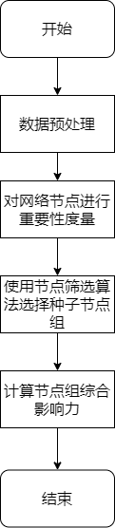
图1 总体流程图
技术路线：
方案一：结合节点信息熵与节点的拓扑结构实现综合影响力最大化。
首先介绍节点信息熵的计算，节点v的信息熵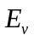的计算公式如公式1和公式2。其中公式1为信息熵的标准计算公式。而公式2则表示了信息由节点v传播到节点u的概率，其中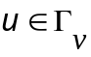表示节点u属于节点v的一阶邻居。公式2中的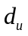表示节点u的度（degree），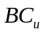表示节点u的介数中心性（Betweenness Centrality）。一个节点的介数中心度较高，说明其他节点之间的最短路径很多甚至全部都必须经过它中转。节点的度衡量节点的局部属性，而节点的介数中心性衡量节点的节点的拓扑重要性。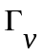表示节点v的一阶邻居。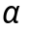、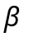为权重系数，用于给度和介数中心性进行重要性加权。同时+=1。

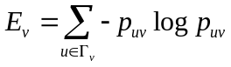 (1)
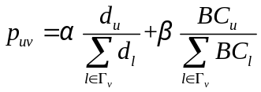 (2)
富人俱乐部现象，即具有较大度值的节点互为邻居，如果将这些节点选作种子节点，传播过程中会出现大量共同邻居，使得种子节点的影响范围相互重叠，示意图如图2所示。本方案提出重叠系数公式，用于度量待选节点的邻居与种子节点的邻居重叠的比例。在图2中，在我们已经选择节点V1作为种子节点后，判断是否选择节点V2作为种子节点。重叠系数衡量了目标节点V2与种子节点V1之间的一阶邻居的重叠率。如公式3所示，S1表示节点V1的一阶邻居集合，S2表示节点V2的一阶邻居集合。根据重叠系数公式可知，若重叠系数的值越大，则表示目标节点V2与种子节点V1有较大影响力重叠，因此我们可以利用重叠系数对目标节点V2的重要性进行削弱，避免影响力重叠。V2的信息熵更新公式如公式4所示。
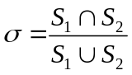 (3)
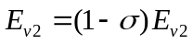 (4)
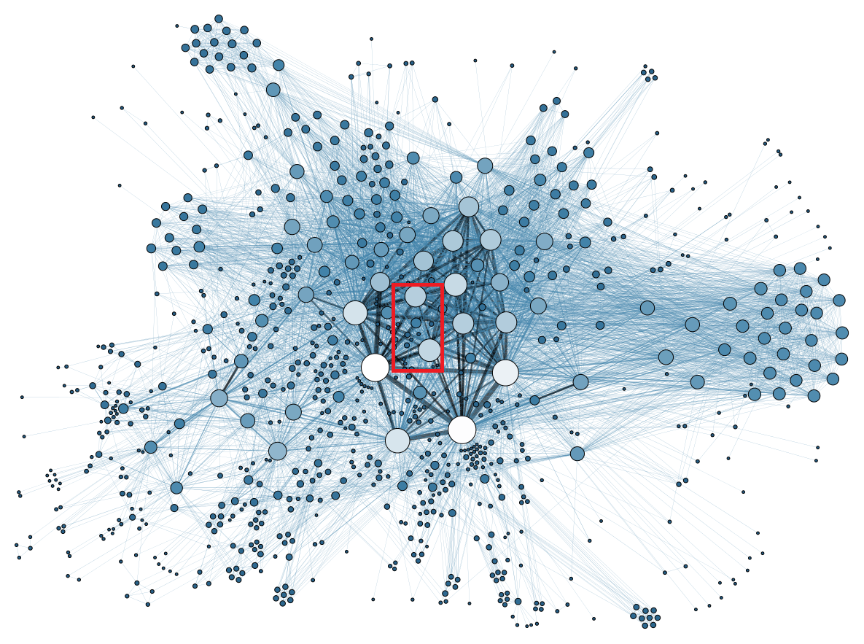
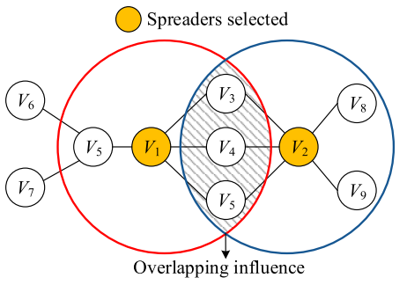
图2 影响力重叠示意图
具体算法流程图如图3所示。

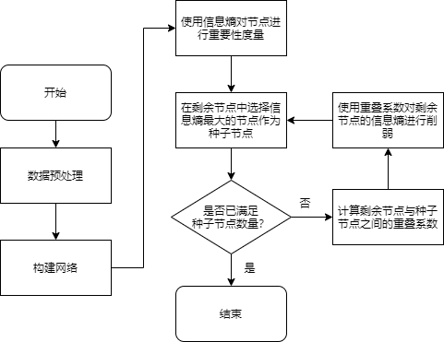
图3 方案1算法流程图
方案二：结合节点信息熵与网络社团结构实现综合影响力最大化
通常人们因为共同的兴趣爱好而聚在一起，于是便形成了各种兴趣社区，例如，足球俱乐部、篮球俱乐部或数据挖掘兴趣讨论组等，多个社区按照不同的方式组合在一起就形成了社交网络。所以多数社交网络具有社区结构，社区结构的特点是社区内比社区间的节点联系要更为紧密。如果把社交网络划分为多个社区，在不同社区内选择种子节点，由于不同种子节点所影响的节点隶属于不同的社区，因此可以在一定程度上解决影响力重叠的问题。本方案使用节点所在社团的影响力作为节点的全局影响力，从而弥补了之前研究中基于社团结构的影响力最大化问题中使用社团信息过于简单，没有考虑到每个社团作为一个单位来传播影响的作用和每个社团的规模。因此本方案基于社团结构提出节点的综合影响力这个概念。网络的综合影响力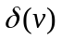如公式5所示，其中表示节点v的综合影响力，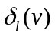为节点v的局部影响力，即节点在方案1中的信息熵，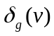为节点v的全局影响力，即节点v所在社团的影响力，同时考虑到桥节点的存在，即那些将信息从一个社团传递到另一个社团的节点，设置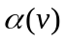这个超参数，用于调节桥节点对于全局影响力的加权。
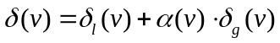 (5)
方案二的总体算法流程图如图4所示。

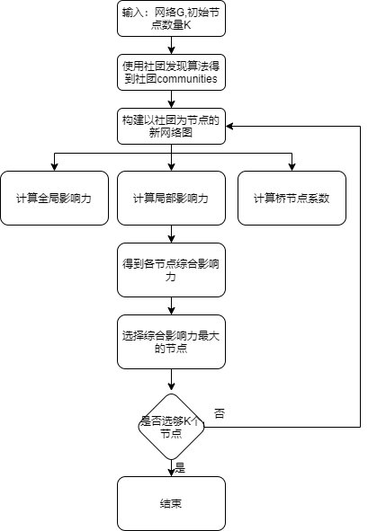
图4 方案2算法流程图
方案三：结合节点拓扑结构与网络社团结构实现综合影响力最大化
本方案将结合前两个方案的思想，首先对于网络进行社团发现，然后以社团为单位作为节点构建一个新的“社团网络”，计算社团节点的信息熵作为社团内部全部节点的全局信息熵。同时对于每个社团内部的节点同样计算其信息熵，在社团内部考虑节点与节点的一阶或二阶重叠系数，用于将有重叠影响范围的种子节点进行分离，使种子节点之间距离变大，更加稀疏。具体方案流程图如图5所示。

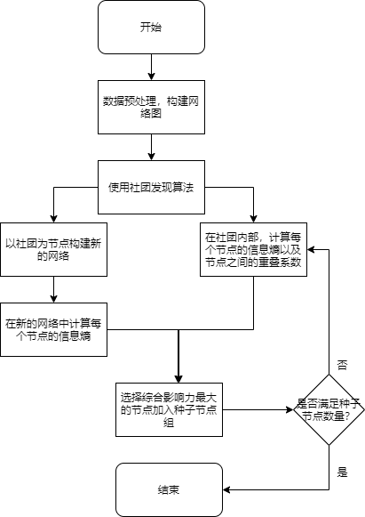
图5 方案3算法流程图

2、实验条件落实情况，可能存在的问题及解决办法

实验条件：
实验室提供高性能服务器。已完成基本实验环境的搭建。
可能存在的问题：
(1)绝大部分论文未开源，复现困难或者效果达不到论文中的指标。
(2)数据处理能力不足，对于非结构化数据的应用有限
解决办法：
(1)提高编程能力。
(2)加强数据分析能力，或者使用公开数据集。

3.年度研究计划
年  度  研  究  计  划 | 起始时间 | 完成内容
年  度  研  究  计  划 | 2020.09-2020.11 | 搜集资料，确定研究内容
年  度  研  究  计  划 | 2020.12-2021.02 | 完成开题报告，搭建基础实验环境
年  度  研  究  计  划 | 2021.03-2021.05 | 分析相关算法，进行初步方案的实现与研究
年  度  研  究  计  划 | 2021.06-2021.09 | 对选取的方案进行试验，测试效果
年  度  研  究  计  划 | 2021.10-2022.01 | 对整体方案进行完善和测试
年  度  研  究  计  划 | 2022.02-2022.03 |  | 撰写论文，申请答辩
4．学位论文创新和预期研究成果
学位论文创新:
(1) 使用信息熵对节点进行重要性度量，兼顾节点的全局和局部属性，作为重要节点组挖掘的基础；
(2) 利用节点的局部拓扑信息提出节点之间的重叠系数指标，用于度量待选节点的邻居与种子节点的邻居重叠的比例，借此参数削弱节点之间的重叠影响力，达到节点组影响力最大化的目标；
(3) 利用节点的社团属性作为节点全局影响力的衡量，同时兼顾“桥节点”的重要性。使用节点的社团属性使得种子节点组的选择更加稀疏，有利于削弱影响力重叠问题，使得种子节点组的综合影响力最大。
预期研究成果：
(1) 对比现有的重要节点组挖掘算法，提高节点组综合影响力。
(2) 发表1-2篇论文。
(3) 发表1-2篇专利。

四、开题报告审查意见
1.企业导师对学位论文选题、论文计划可行性等方面意见，是否同意开题。

签名：年月日
2.学校导师对学位论文选题、论文计划可行性等方面意见，是否同意开题。

签名：年月日
3.评审专家意见
开 题  报告会 | 时间：年月日 | 地点：
开 题  报告会 | 评审专家（至少3位，请专家本人签名）：答辩主席：  答辩委员会成员：
评审专家组意见：
1.论文选题：（应来源于应用课题或现实问题，须具有明确的工程技术背景或应用价值）
□完整的工程技术项目的设计或研究课题□技术攻关、技术改造专题
□新工艺、新设备、新材料、新产品的研制与开发 □其它
2.论文难度：□偏高□适当□偏小
3.论文工作量：□偏大□适当□偏小
4.研究方案的可行性：□好□较好□一般□不可行
5.对文献资料及课题的了解程度：□好□较好□一般□较差
6.对开题报告中反映出的综合能力和表达能力：□好□较好□一般□较差
7.是否同意论文开题报告：□同意□需要重做
综合考核结果（请划√）：
□优秀 □良好 □中等 □及格 □不合格
组长签名：年月日
4.学院 (所、部)意见：

主管领导签名：
单 位（盖章） 年月日

